Коммунальное Государственное учреждение «Средняя школа №26»

Тема проекта:

Разработка многофункционального робота в конструкторе ЛЕГО -Mindstorms ЕV-3

Номинация: «Робототехника»

Возрастная группа: 10-13 лет

Исполнители:

1. Щевелев Илья 4 «Г» класс
2. Малдагаипова Меруерт 4 «Г» класс

3. Писчальников Сергей 4 «Г» класс

4. Голованов Артем 4 «Г» класс

Руководитель: Иванова Алина Николаевна, учитель информатики, робототехники, сш№26

Усть-Каменогорск,

Февраль, 2020 г

СОДЕРЖАНИЕ

1. Аннотация……………………………………………………………. 3
2. Введение ………………………………………………………………4
3. Создание робота на основе конструктора Mindstorms EV3………. 5
4. Выводы……………………………………………………………….. 7
5. Список литературы………………………………………………….. 9

АННОТАЦИЯ

Цель проекта: Создать действующую модель многофункционального гусеничного робота с плавающей кабиной, для перевозки тяжести и любой техники, а также погрузки и перевозки мусора по сложному ландшафту.

Задачи проекта

* Познакомиться с особенностями гусеничного робота
* Сконструировать плавающую кабину
* Создание платформы и ходовую подвеску
* Создание контейнера для мусора и более мелких перевозок
* Сборка многофункционального робота
* Создать программу, которая позволяла бы роботу ехать по сложному ландшафту, преодолевать мосты и препятствия

Необходимое оборудование

* Наборы конструкторов LEGO-Mindstorms ЕV-3.
* Среда программирования LEGO MINDSTORMS EV3.
* Компьютер с необходимым ПО для создания папки проекта, видеоматериалов и презентации проекта.

Методы работы: поиск, анализ и синтез информации, техническое моделирование, программирование.

Робот собран из технологическго набора LEGO MINDSTORMS EV-3 с использованием двух больших моторов.

ВВЕДЕНИЕ

Самым высоким достижением человеческой мысли являются построение роботов. Робототехника — прикладная наука, занимающаяся разработкой автоматизированных технических систем, которая успешна внедрена в школьных процесс. Учащиеся с 8 – летнего возраста увлечены данной наукой.

Лего-робототехника - это проектирование и конструирование всевозможных интеллектуальных механизмов – лего-роботов, имеющих модульную структуру и обладающих мощными микропроцессорами. И поэтому учеников из старших классов привлекает в Робототехнике создание программ для своих же моделей роботов.

Таким образом, актуальность данной работы обусловлена необходимостью создания робота своими руками, на основе конструктора LEGO Mindstorms EV3».

В основу данной работы положена гипотеза, согласно которой, изучив принцип строения и работы робота на основе конструктора Mindstorms EV3, можно создать робота самостоятельно.

В соответствии с целью и гипотезой были поставлены следующие задачи:

* Исследовать виды роботов - перевозчиков и функции, которые они выполняют;
* Исследовать виды робототехнических конструкторов;
* Изучить принцип строения и работы робота на основе конструктора Mindstorms EV3 и среду его программирования;
* Создать робот на основе конструктора Mindstorms EV3.

СОЗДАНИЕ РОБОТА

Создание робота на основе конструктора Mindstorms EV3 было разделено на несколько этапов:

1. составление задачи для робота
2. определить какие действия должен выполнить робот;
3. сборка робота отдельных частей (кабина, платформа, конейнер)
4. сборка целого робота
5. программирование робота на ПК согласно условиям задачи;
6. изменение и корректирование построенной модели
7. проверка проделанной работы.

|  |  |
| --- | --- |
| Шаг 1. Начало работы.  Разработка ходовой части.  Сборка гусениц  C:\Users\мастер\Downloads\IMG_20200118_094542.jpg | Шаг 2. Создание кабины для водителя. Кабина поворачивается на 360 градусов и дает возможность воителю управлять машиной с двух сторон  C:\Users\мастер\Downloads\IMG_20200125_093930.jpg |

Шаг 3. Создание платформы, для перевоза тяжелого автотранспорта (вертолет, автомобили, трактора и прочее).

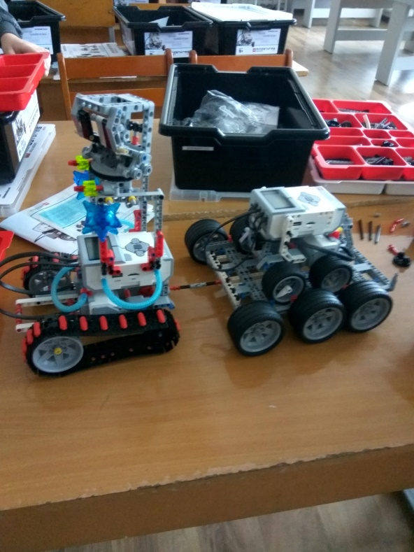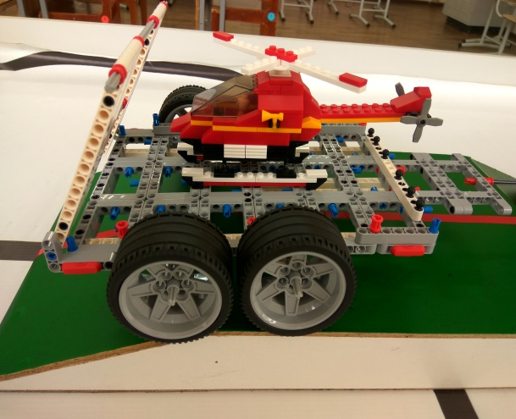

Шаг 4. Создание контейнера для перевозки грузов (с другой стороны робота)

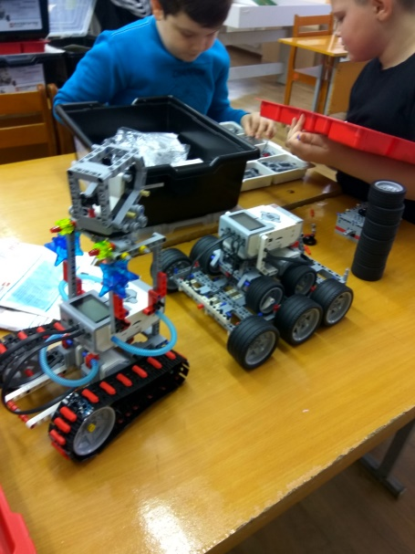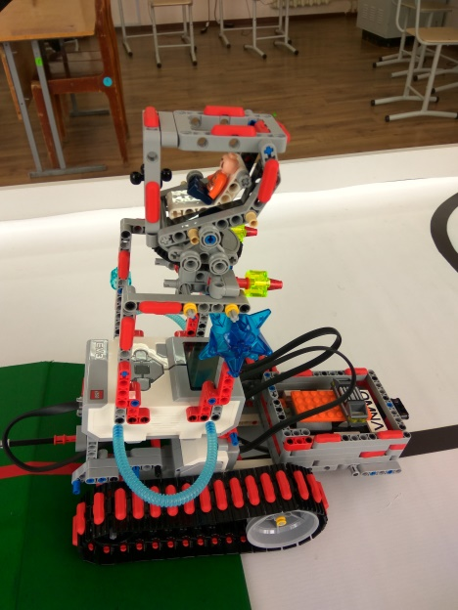

Шаг 5. Испытания на мостике

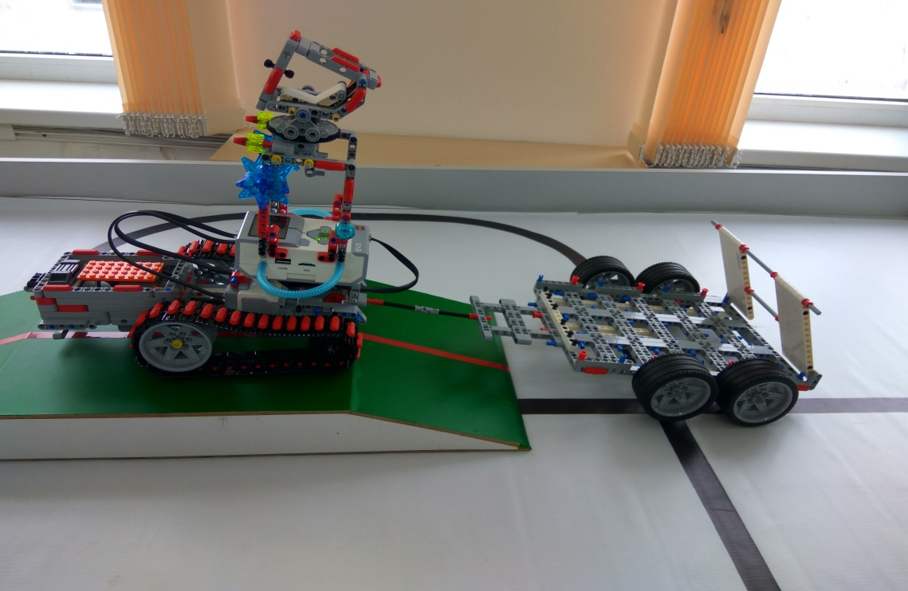

ВЫВОДЫ

Исследовав виды современных роботов и функции, которые они выполняют. Мы узнали, что современная робототехника полностью основана на компьютерных технологиях. Изучив некоторые виды робототехнических конструкторов, для достижения поставленной цели - создание робота – наша команда изучила принцип строения и работы робота на основе конструктора Mindstorms EV3 и среду его программирования. Важнейшими элементами конструктора являются микрокомпьютер (микропроцессор) EV3,  сервомотор. Программное обеспечение Mindstorms EV3 основано на LabVIEW, графическом языке программирования, которым пользуются ученые и инженеры по всему миру.

Дальше мы будем изучать другие элементы конструктора и будем создавать новые и практические роботы.

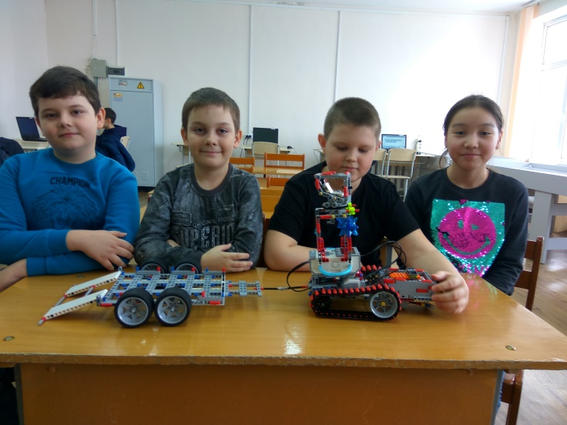

Наша команда

Все задачи, поставленные перед нами мы выполнили и цель проекта достигнута, робот построен.

Сконструированная роботизированная машина после загруженной в неё программы, выполнила все действия, согласно изложенным условиям. Таким образом, по итогам проделанной работы, можно сделать вывод, что,  изучив принцип работы робота и среду его программирования, можно изготовить простейший робот своими руками. То есть гипотеза подтвердилась, цель и задачи проекта выполнены.

Работа над роботизированной машинкой еще не закончена, в планах – расширить её функции и использовать датчики, чтобы могло реагировать на свет, движение и прикосновения человека.

  В заключение хочу сказать, что мы очень рады, что получилось собрать и запрограммировать «машинку», процесс был интересный и  увлекательный, кроме того ученики начальной школы узнали много нового.

Как показал наш опыт, с данной работой вполне могут справиться 4-роклассники. А в программировании в программе Mindstorms EV3 можно привлечь учащихся старших классов и тогда проект наполнился творческим содержанием и новыми технологиями в области робототехники.

СПИСОК ЛИТЕРАТУРЫ

1. Клаузен, П. Компьютеры и роботы / Пер. с нем. С.И. Деркунской.  – Москва: Мир книги, 2006. – 48 с.
2. Копосов, Д.Г. Первый шаг в робототехнику: практикум для 5-6-го классов: учеб. пособие / Д.Г. Копосов. - Москва: Бином. Лаборатория знаний, 2014. – 286 с.
3. Овсяницкая, Л.Ю. Курс программирования робота EV3 в среде Lego Mindstorms EV3 : учеб. пособие / Л.Ю. Овсяницкая, Д.Н. Овсяницкий, А.Д. Овсяницкий - 2-е изд., перераб. и доп. – Москва: Изд-во «Перо», 2016. – 300 с.
4. Овсяницкий, Д.Н. Ожившая механика. Шагающий робот-шагозавр : учеб. пособие / Д.Н. Овсяницкий, Л.Ю. Овсяницкая,  А.Д. Овсяницкий –Челябинск, Электронная книга, 2015. – 168 с.
5. Промышленная робототехника: учеб. пособие / А.В. Бабич [и др.].  – Москва: Машиностроение, 1982. – 415 с.
6. Русецкий, А.Ю. В мире роботов: Кн. для учащихся / А.Ю. Русецкий – Москва: Просвещение, 1990. – 160 с.
7. Филиппов, С.А. Робототехника для детей и родителей: научное издание / С.А. Филиппов – 3-е изд., перераб. и испр. — СПб.: Наука, 2010.
8. Mindstorms EV3– Режим доступа: https://www.lego.com/ru-ru/mindstorms /